

**Мемлекеттік көрсетілетін қызмет регламентін бекіту туралы**

***Күшін жойған***

Жамбыл облысы әкімдігінің 2014 жылғы 14 сәуірдегі № 115 қаулысы. Жамбыл облысының Әділет департаментінде 2014 жылғы 23 мамырда № 2228 болып тіркелді. Күші жойылды - Жамбыл облысы әкімдігінің 2015 жылғы 17 шілдегі № 153 қаулысымен

      Ескерту. Күші жойылды - Жамбыл облысы әкімдігінің 17.07.2015 № 153 қаулысымен (алғашқы ресми жарияланған күнінен кейін күнтізбелік он күн өткен соң қолданысқа енгізіледі).  
      РҚАО-ның ескертпесі.  
      Құжаттың мәтінінде түпнұсқаның пунктуациясы мен орфографиясы сақталған.  
      "Қазақстан Республикасындағы жергілікті мемлекеттік басқару және өзін-өзі басқару туралы" Қазақстан Республикасының 2001 жылғы 23 қаңтардағы Заңына, "Мемлекеттік көрсетілетін қызметтер туралы" Қазақстан Республикасының 2013 жылғы 15 сәуірдегі Заңына сәйкес Жамбыл облысының әкімдігі **ҚАУЛЫ ЕТЕДІ:**  
      1. Қоса беріліп отырған "Мемлекеттік тұрғын үй қорынан берілетін тұрғын үйге немесе жеке тұрғын үй қорынан жергілікті атқарушы орган жалдаған тұрғын үйге мұқтаж азаматтарды есепке алу және кезекке қою, сондай-ақ жергілікті атқарушы органдардың тұрғын үй беру туралы шешім қабылдауы" мемлекеттік көрсетілетін қызмет регламенті бекітілсін.  
      2. **"**Жамбыл облысы әкімдігінің энергетика және тұрғын үй-коммуналдық шаруашылық басқармасы**"** коммуналдық мемлекеттік мекемесі заңнамада белгіленген тәртіппен:  
      1) осы қаулының әділет органдарында мемлекеттік тіркелуін;  
      2) осы қаулының мемлекеттік тіркеуден өткеннен кейін он күнтізбелік күн ішінде оны ресми жариялауға мерзімді баспа басылымдарына және "Әділет" ақпараттық-құқықтық жүйесіне жіберуді;  
      3) осы қаулының Жамбыл облысы әкімдігінің интернет-ресурсында орналастырылуын қамтамасыз етсін.  
      3. "Мемлекеттiк тұрғын үй қорынан тұрғын үйге немесе жеке тұрғын үй қорынан жергiлiктi атқарушы орган жалдаған тұрғын үйге мұқтаж азаматтарды есепке қою және олардың кезегі" электрондық мемлекеттiк қызмет көрсету регламентiн бекiту туралы" Жамбыл облысы әкімдігінің 2013 жылғы 4 наурыздағы № 60 қаулысының (Нормативтiк құқықтық актiлердiң мемлекеттiк тiркеу тiзiлiмiне № 1937 болып тiркелген, 2013 жылдың 18 мамырында № 57 (17745) "Ақ жол" және № 56-57 (17772-17773) "Знамя труда" газеттерiнде жарияланған) күші жойылды деп танылсын.  
      4. Осы қаулының орындалуын бақылау облыс әкімі аппаратының басшысы Р. Рахманбердиевке жүктелсін.  
      5. Осы қаулы әділет органдарында мемлекеттiк тiркелген күннен бастап күшiне енедi және оның алғашқы ресми жарияланған күнінен кейін күнтізбелік он күн өткен соң қолданысқа енгізіледі.

|  |  |
| --- | --- |
| *Облыс әкімі* | *К.Көкрекбаев* |

|  |  |
| --- | --- |
|  | Жамбыл облысы әкімдігінің 2014 жылғы 14 сәуірдегі № 115 қаулысымен бекітілді |

**"Мемлекеттік тұрғын үй қорынан берілетін тұрғын үйге немесе жеке тұрғын үй қорынан жергілікті атқарушы орган жалдаған тұрғын үйге мұқтаж азаматтарды есепке алу және кезекке қою, сондай-ақ жергілікті атқарушы органдардың тұрғын үй беру туралы шешім қабылдауы" мемлекеттік көрсетілетін қызмет регламенті 1. Жалпы ережелер**

      1. "Мемлекеттік тұрғын үй қорынан берілетін тұрғын үйге немесе жеке тұрғын үй қорынан жергілікті атқарушы орган жалдаған тұрғын үйге мұқтаж азаматтарды есепке алу және кезекке қою, сондай-ақ жергілікті атқарушы органдардың тұрғын үй беру туралы шешім қабылдауы" мемлекеттік қызметін (бұдан әрі – мемлекеттік қызмет) Қазақстан Республикасы Үкіметінің 2014 жылғы 5 наурыздағы № 185 қаулысымен бекітілген "Мемлекеттік тұрғын үй қорынан берілетін тұрғын үйге немесе жеке тұрғын үй қорынан жергілікті атқарушы орган жалдаған тұрғын үйге мұқтаж азаматтарды есепке алу және кезекке қою, сондай-ақ жергілікті атқарушы органдардың тұрғын үй беру туралы шешім қабылдауы" мемлекеттік көрсетілетін қызмет стандартына (бұдан әрі – стандарт) сәйкес Жамбыл облысының қаласы мен аудандарының жергілікті атқарушы органдары (бұдан әрі – көрсетілетін қызметті беруші) көрсетеді.  
      Құжаттарды қабылдау және мемлекеттiк қызметті көрсетудің нәтижелерін беру:  
      1) Қазақстан Республикасының Инвестициялар және даму министрлігінің Байланыс, ақпараттандыру және ақпарат комитетінің "Халыққа қызмет көрсету орталығы" республикалық мемлекеттік кәсіпорны (бұдан әрі – Халыққа қызмет көрсету орталығы);  
      Ескерту. 1-тармаққа өзгерістер енгізілді-Жамбыл облысы әкімдігінің 27.11.2014 ж. № 314 қаулысымен (алғашқы ресми жарияланған күнінен кейін күнтізбелік 10 күн өткен соң қолданысқа енгізіледі).  
      2) www.e.gov.kz "электрондық үкiмет" веб-порталы (бұдан әрi – портал) арқылы жүзеге асырылады.  
      2. Мемлекеттік қызметті көрсету нысаны: электрондық және (немесе) қағаз түрінде.  
      3. Мемлекеттік көрсетілетін қызмет нәтижесі:  
      Мемлекеттік қызмет көрсету нәтижесі - кезектің реттік нөмірін көрсете отырып, есепке қою туралы хабарлама (бұдан әрі - хабарлама) не стандарттың 10-тармағында көзделген жағдайларда және негіздер бойынша мемлекеттік қызмет көрсетуден бас тарту туралы дәлелді жауап. Жергілікті атқарушы органдардың мемлекеттік тұрғын үй қорынан тұрғын үйге немесе жеке тұрғын үй қорынан жергілікті атқарушы орган жалдаған тұрғын үйге мұқтаж азаматтарға тұрғын үй беру туралы шешім қабылдауы Қазақстан Республикасы Үкіметінің 2011 жылғы 1 желтоқсандағы № 1420 қаулысымен бекітілген Мемлекеттік тұрғын үй қорынан тұрғын үй немесе жеке тұрғын үй қорынан жергілікті атқарушы орган жалдаған тұрғын үй беру және пайдалану қағидаларына сәйкес жүзеге асырылады.  
      Мемлекеттік қызмет көрсету нәтижесін беру нысаны: электрондық түрде.

**2. Көрсетілетін қызметті берушінің құрылымдық бөлімшелерінің (қызметкерлерінің) мемлекеттік қызметті көрсету процесіндегі іс-қимылдар тәртібін сипаттау**

      4. Мемлекеттік қызметті көрсету бойынша рәсімдерді (әрекеттерді) бастау үшін негіз көрсетілетін қызметті алушының мемлекеттік қызметті көрсету үшін қажетті құжаттарын (бұдан әрі – құжаттар) көрсетілетін қызметті берушінің алуы болып табылады.  
      5. Мемлекеттік қызметті көрсету процесінің құрамына кіретін әрбір рәсімнің (әрекеттердің) мазмұны, оны орындау ұзақтығы:  
      1) көрсетілетін қызмет берушінің қызметкері құжаттарды қабылдаған сәттен бастап 1 күнтізбелік күн ішінде оны тіркейді және көрсетілетін қызметті беруші басшысының қарауына енгізу;  
      2) көрсетілетін қызметті берушінің басшысы екі күнтізбелік күн ішінде көрсетілетін қызметті алушының құжаттарын қарау және оларды қызмет көрсетішінің жауапты қызметкеріне жолдау;  
      3) көрсетілетін қызметті берушінің жауапты қызметкері көрсетілетін қызметті алушының құжаттарын 7 күнтізбелік күн ішінде құжаттарды өңдеу және тұрғын үй комиссиясына қарауаға жолдау;  
      4) тұрғын үй комиссиясы құжаттарды қарайды, қорытынды шығарады, хаттамаға қол қояды және 9 күнтізбелік күн ішінде жауапты қызметкерге жолдау;  
      5) көрсетілетін қызметті берушінің жауапты қызметкері хабарламаның жобаларын немесе бас тарту туралы дәлелді жауапты 7 күнтізбелік күн ішінде ресімдеу;  
      6) көрсетілетін қызметті берушінің басшысы хабарламаның жобаларына немесе бас тарту туралы дәлелді жауапқа 1 күнтізбелік күн ішінде қол қою;  
      7) көрсетілетін қызметті берушінің қызметкері құжаттарды жеті күнтізбелік күн ішінде тіркейді, халыққа қызмет көрсету орталығына жолдау және веб-порталға жариялау.  
      6. Мемлекеттік қызметті көрсету бойынша рәсімнің (әрекеттің) нәтижесі мынадай рәсімді (әрекетті) орындауды бастау үшін негіз болады:  
      1) көрсетілетін қызметті алушының құжаттарын көрсетілетін қызмет берушінің кеңсесінде тіркеу және оларды көрсетілетін қызметті берушінің басшысына беру;  
      2) көрсетілетін қызметті беруші басшысының қарары;  
      3) көрсетілетін қызметті берушінің жауапты маманының құжаттарды тұрғын үй комиссиясына жолдауы;  
      4) тұрғын үй комиссиясының қорытындысы;  
      5) мемлекеттік көрсетілетін қызмет нәтижесін рәсімдеу және оларды көрсетілетін қызметті беруші басшысына қол қою үшін тапсыру;  
      6) мемлекеттік көрсетілетін қызмет нәтижесін көрсетілетін қызметті алушының кеңсесіне, Халыққа қызмет көрсету орталығы ақпараттық жүйесіне немесе порталға тапсыру.

**3. Көрсетілетін қызмет берушінің құрылымдық бөлімшелерінің (қызметкерлерінің) мемлекеттік қызметті көрсету процесіндегі өзара іс-қимыл тәртібін сипаттау**

      7. Мемлекеттік қызметті көрсету процесіне қатысатын көрсетілетін қызметті берушінің құрылымдық бөлімшелерінің (қызметкерлерінің) тізбесі:  
      1) көрсетілетін қызметті берушінің қызметкері;  
      2) көрсетілетін қызметті берушінің басшысы;  
      3) көрсетілетін қызметті беруші жауапты қызметкері;  
      4) тұрғын үй комиссиясы;  
      8. Көрсетілетін қызмет берушінің құрылымдық бөлімшелері арасындағы рәсімдердің (әрекеттердің) дәйектілігін сипаттау:  
      1) көрсетілетін қызмет беруші кеңсесінің қызметкері құжаттарды қабылдаған сәттен бастап 1 күнтізбелік күн ішінде оны тіркейді және көрсетілетін қызметті беруші басшысының қарауына енгізеді;  
      2) көрсетілетін қызметті берушінің басшысы екі күнтізбелік күн ішінде көрсетілетін қызметті алушының құжаттарын қарайды және оларды қызмет көрсетішінің жауапты қызметкеріне жолдайды;  
      3) көрсетілетін қызметті берушінің жауапты қызметкері көрсетілетін қызметті алушының құжаттарын 7 күнтізбелік күн ішінде құжаттарды өңдейді және қарауға тұрғын үй комиссиясына жолдайды;  
      4) тұрғын үй комиссиясы құжаттарды қарайды, қорытынды шығарады, хаттамаға қол қояды және 9 күнтізбелік күн ішінде жауапты қызметкерге жолдайды;  
      5) көрсетілетін қызметті берушінің жауапты қызметкері хабарламаның жобаларын немесе бас тарту туралы дәлелді жауапты 7 күнтізбелік күн ішінде ресімдейді;  
      6) көрсетілетін қызметті берушінің басшысы хабарламаның жобаларына немесе бас тарту туралы дәлелді жауапқа 1 күнтізбелік күн ішінде қол қояды;  
      7) көрсетілетін қызметті берушінің қызметкері құжаттарды жеті күнтізбелік күн ішінде тіркейді, халыққа қызмет көрсету орталығына жолдайды және веб-порталға жариялайды.  
      Рәсімдердің (әрекеттердің) реттілігін сипаттау осы Регламенттің 1 қосымшасына сәйкес блок-схемамен сүйемелденеді.

**4. Халыққа қызмет көрсету орталығының өзара іс-қимыл тәртібін, сондай-ақ мемлекеттік қызметті көрсету процесінде ақпараттық жүйелерді пайдалану тәртібін сипаттау**

      9. Халыққа қызмет көрсету орталығына жүгінудің тәртібін сипаттау, көрсетілетін қызметті алушының өтінішін өңдеу ұзақтығы:  
      Халыққа қызмет көрсету орталығының қызметкері 15 минут ішінде көрсетілетін қызметті алушының құжаттарын және мемлекеттік қызметті көрсетуге қажетті өзге де құжаттарын тіркейді және көрсетілетін қызметті алушыға Халыққа қызмет көрсету орталығы қызметкерінің электрондық-цифрлық қолтаңбасымен куәландырылған ақпараттық жүйе арқылы электрондық құжат нысанындағы құжаттардың көшірмесін жолдайды;  
      Құжаттардың топтамасын Халыққа қызмет көрсету орталығына тапсыру үшін кезек күтудің рұқсат етілген ең ұзақ уақыты – 15 минут.  
      Халыққа қызмет көрсету орталығы көрсетілетін қызметті алушыға қызмет көрсетудің рұқсат етілген ең ұзақ уақыты – 15 минут.  
      Мемлекеттік қызметті көрсету үшін қажетті құжаттардың тізбесі стандарттың 9 тармағында көрсетілген.  
      Халыққа қызмет көрсету орталықтарының интеграцияланған ақпараттық жүйеде көрсетілетін қызмет алушының сұратуын тіркеу және өңдеу кезіндегі халыққа қызмет көрсету орталығы жұмысшыларының іс-қимылдарын сипаттауды қамтиды;  
      Халыққа қырмет көрсету орталығы әр рәсімнің (әрекеттің) ұзақтығы көрсетілген жүгінулердің тәртібін сипаттау:  
      1) мемлекеттік қызметті алушы Халыққа қызмет көрсету орталығы операторына "кедергісіз" қызмет көрсету арқылы электрондық кезек ретімен операциялық залда жүзеге асырылатын Стандарттың қосымшасына сәйкес өтінішін және қажетті құжаттарды тапсырады;  
      2) 1-үдеріс – қызмет көрсету үшін Халыққа қызмет көрсету орталығы операторының Халыққа қызмет көрсету орталығының Ықпалдастырылған ақпараттық жүйесінің ақпараттық жұмыс орнына логинмен және парольді (авторизациялау үдерісі) енгізуі;  
      3) 2-үдеріс – Халыққа қызмет көрсету орталығы операторының қызметті таңдауы, экранға мемлекеттік қызметті көрсету үшін сұраныс нысанының шығуы және Халыққа қызмет көрсету орталығы операторының қызмет алушының, сондай-ақ сенім хат бойынша қызмет алушы өкілінің (нотариалды куәландырылған сенім хат болған жағдайда, басқа куәландырылған сенім хатының мәліметтері толтырылмайды) мәліметтерін енгізуі;  
      4) 3-үдеріс – электрондық үкімет шлюзі арқылы жеке тұлғалар мемлекеттік деректер қорына/заңды тұлғалар мемлекеттік деректер қорына қызмет алушының мәліметтері туралы сұранысын, сондай-ақ Бірыңғай нотариалдық ақпараттық жүйесіне - қызмет алушы өкілінің сенім хат мәліметтері туралы жолдау;  
      5) 1-шарт - жеке тұлғалар мемлекеттік деректер қорына/заңды тұлғалар мемлекеттік деректер қорына қызмет алушының мәліметтерінің және Бірыңғай нотариалдық ақпараттық жүйесінде сенім хат мәліметтерінің бар болуын тексеру;  
      6) 4-үдеріс – қызмет алушының жеке тұлғалар мемлекеттік деректер қорына/заңды тұлғалар мемлекеттік деректер қорына және сенім хаттың Бірыңғай нотариалдық ақпараттық жүйесінде мәліметтерінің болмауына байланысты, мәліметтерді алуға мүмкіншіліктің жоқтығы туралы хабарламаны қалыптастыру;  
      7) 5-үдеріс – электрондық үкіметінің аумақтық шлюзі ақпараттық жұмыс орнына электрондық үкімет шлюзі арқылы Халыққа қызмет көрсету орталығы операторының электрондық сандық қолымен куәландырылған (қол қойылған) электрондық құжаттарды (қызмет алушының сұранысын) жолдау;  
      8) 6-үдеріс – электрондық үкіметінің аумақтық шлюзі ақпараттық жұмыс орнында қалыптастырған мемлекеттік қызмет көрсету қорытындысын алушының алуы (мұрағаттық анықтама немесе анықтама беруден дәлелді бас тарту);  
      Халыққа қызмет көрсету орталығы арқылы мемлекеттік қызметті көрсету бойынша іске қосылатын ақпараттық жүйелердің функционалдық өзара әрекеттері осы Регламенттің 2-қосымшасына сәйкес диаграммамен келтірілген.  
      10. Мемлекеттік қызметті Халыққа қызмет көрсету орталығы арқылы алу процессінің сипаты, оның ұзақтығы:  
      Халыққа қызмет көрсету орталығында мемлекеттік көрсетілетін қызметтің дайын нәтижесін оның қызметкері қолхат негізінде, жеке басты куәландыратын құжатты және (немесе) сенім білдірілген адамның өкілеттілігін растайтын құжатты ұсынған кезде (көрсетілетін қызметті алушының немесе сенім білдірілген адамның жеке басын сәйкестендіру үшін) береді.  
      Көрсетілетін қызметті алушы көрсетілген мерзімде қызметтің нәтижесін алуға келмеген жағдайда, Халыққа қызмет көрсету орталығы бір ай бойы оның сақталуын қамтамасыз етеді, одан кейін оларды стандартының 3-қосымшасына сәйкес нысан бойынша көрсетілетін қызметті берушіге одан әрі сақтауға береді.  
      Көрсетілетін қызметті алушы дайын құжаттарды алуға Халыққа қызмет көрсету орталығы бір ай өткеннен кейін өтініш берген кезде Халыққа қызмет көрсету орталығы бір жұмыс күні ішінде көрсетілетін қызметті берушіге сұрау салады. Көрсетілетін қызметті беруші бір жұмыс күні ішінде дайын құжаттарды Халыққа қызмет көрсету орталығы жібереді, одан кейін Халыққа қызмет көрсету орталығы дайын құжаттарды көрсетілетін қызметті алушыға береді.  
      11. "Электрондық үкіметтің" www.e.gov.kz. веб-порталы арқылы мемлекеттік қызмет көрсету кезінде көрсетілетін қызметті беруші мен қызметті алушының жүгіну және рәсімдердің (әрекеттердің) реттілігі тәртібін сипаттауы:  
      1) жеке сәйкестендіру нөмірі және бизнес сәйкестендіру нөмірі, сондай-ақ парольдің (Порталда тіркелмеген қызмет алушылар үшін іске асырылады) көмегімен қызмет алушы Порталға тіркелуді жүзеге асырады;  
      2) 1-үдеріс – қызметті алу үшін Порталда қызмет алушы жеке сәйкестендіру нөмірі/бизнес сәйкестендіру нөмірі және паролін (авторизациялау үдерісі) енгізу үдерісі;  
      3) 1-шарт - жеке сәйкестендіру нөмірі/бизнес сәйкестендіру нөмірі және пароль арқылы тіркелген қызмет алушының мәліметтерінің дұрыстығын Порталда тексеру;  
      4) 2-үдеріс - қызмет алушының құжаттарында бұзушылықтың болғандығына байланысты, авторизациядан бас тарту жөнінде Порталда хабарламаны қалыптастыру;  
      5) 3-үдеріс – қызмет алушының осы Регламентте көрсетілген қызметті таңдауы, қызмет көрсету үшін сұрау салу нысанын экранға шығару, үлгі талаптарының және оның құрылымын ескере отырып, қызмет алушының нысанды (мәліметтерді енгізуі) толтыруы, сұрау салу нысанына Стандарттың 9-тармағында көрсетілген қажетті құжаттар көшірмелерін электрондық түрде жалғауы, сондай-ақ сұранысты растау (қол қою) үшін қызмет алушының электрондық сандық қолымен тіркеу куәлігін таңдауы;  
      6) 2-шарт – Порталда электрондық сандық қолымен тіркеу куәлігінің қолдану мерзімін және қайтарылған (күші жойылған) тіркеу куәліктерінің тізімінде жоқтығын, сондай-ақ сәйкестендіру мәліметтерінің сәйкестігін (сұраныста көрсетілген жеке сәйкестендіру нөмірі/бизнес сәйкестендіру нөмірі және электрондық сандық қолымен тіркеу куәлігінде көрсетілген жеке сәйкестендіру нөмірі/бизнес сәйкестендіру нөмірі аралығын) тексеру;  
      7) 4-үдеріс – қызмет алушының электрондық сандық қолымен расталмағандығына байланысты, сұратылып жатқан қызметтен бас тарту жөнінде хабарлама қалыптастыру;  
      8) 5-үдеріс – қызмет алушының сұранысын өңдеу үшін электрондық үкімет шлюзі арқылы қызмет алушының электрондық сандық қолымен куәландырылған (қол қойылған) электрондық құжаттарды (қызмет алушының сұранысы) электрондық үкіметінің аумақтық шлюзі ақпараттық жұмыс орнына жолдауы;  
      9) 3-шарт – көрсетілетін қызмет берушінің Стандартта көрсетілген қызмет көрсетуге негіз болатын қызмет алушының жалғаған құжаттарының сәйкестігін тексеруі;  
      10) 6-үдеріс - қызмет алушының құжаттарында бұзушылықтың болғандығына байланысты, сұратылып отырған қызметтен бас тарту жөнінде хабарламаны қалыптастыруы;  
      11) 7-үдеріс – қызмет алушының электрондық үкіметінің аумақтық шлюзі ақпараттық жұмыс орнында қалыптастырылған қызметтің нәтижесін (электрондық құжат нысаны бойынша хабарлама) алуы. Мемлекеттік қызметті көрсету нәтижесі көрсетілетін қызмет берушінің құзырлы тұлғаның электрондық сандық қолымен куәландырылған электрондық құжат түрінде қызмет алушының "жеке кабинетіне" жолданады.  
      Портал арқылы мемлекеттік қызмет көрсету кезіндегі ақпараттық жүйелердің функционалдық өзара әрекеттерінің диаграммасы осы Регламенттің 3-қосымшасында көрсетілген.

**5. Қорытынды ережелер**

      12. Мемлекеттік қызмет көрсету процесінде рәсімдердің (іс-қимылдардың) ретін, көрсетілетін қызметті берушінің толық сипаттамасы құрылымдық бөлімшелерінің (қызметкерлерінің) өзара іс-қимылдарының, сонымен қатар өзге көрсетілген қызмет берушілермен халыққа қызмет көрсету орталықтарымен өзара іс-қимыл тәртібінің және мемлекеттік қызмет көрсету процесінде ақпараттық жүйелерді қолдану тәртібінің сипаттамасы осы регламенттің 4 қосымшасына сәйкес мемлекеттік қызмет көрсетудің бизнес-процестерінің анықтамалығында көрсетіледі.  
      Ескерту. 12 тармақ жаңа редакцияда - Жамбыл облысы әкімдігінің 28.08.2014 № 231 қаулысымен (алғашқы ресми жарияланған күнінен кейін күнтізбелік 10 күн өткен соң қолданысқа енгізіледі).

|  |  |
| --- | --- |
|  | Мемлекеттік тұрғын үй қорынан берілетін тұрғын үйге немесе жеке тұрғын үй қорынан жергілікті атқарушы орган жалдаған тұрғын үйге мұқтаж азаматтарды есепке алу және кезекке қою, сондай-ақ жергілікті атқарушы органдардың тұрғын үй беру туралы шешім қабылдауы" мемлекеттік қызметін көрсету регламентіне 1-қосымша |

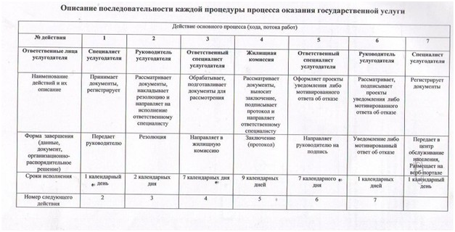

|  |  |
| --- | --- |
|  | Мемлекеттік тұрғын үй қорынан берілетін тұрғын үйге немесе жеке тұрғын үй қорынан жергілікті атқарушы орган жалдаған тұрғын үйге мұқтаж азаматтарды есепке алу және кезекке қою, сондай-ақ жергілікті атқарушы органдардың тұрғын үй беру туралы шешім қабылдауы" мемлекеттік қызметін көрсету регламентіне 2–қосымша |

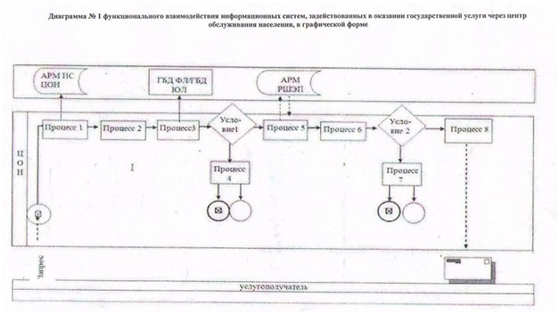

|  |  |
| --- | --- |
|  | "Мемлекеттік тұрғын үй қорынан берілетін тұрғын үйге немесе жеке тұрғын үй қорынан жергілікті атқарушы орган жалдаған тұрғын үйге мұқтаж азаматтарды есепке алу және кезекке қою, сондай-ақ жергілікті атқарушы органдардың тұрғын үй беру туралы шешім қабылдауы" мемлекеттік қызметін көрсету регламентіне 3–қосымша |



|  |  |
| --- | --- |
|  | "Мемлекеттік тұрғын үй қорынан берілетін тұрғын үйге немесе жеке тұрғын үй қорынан жергілікті атқарушы орган жалдаған тұрғын үйге мұқтаж азаматтарды есепке алу және кезекке қою, сондай-ақ жергілікті атқарушы органдардың тұрғын үй беру туралы шешім қабылдауы" мемлекеттік көрсетілетін қызмет регламентіне 4 қосымша |

**Мемлекеттік қызмет көрсетудің бизнес-процестерінің анықтамалығы**  
**"Мемлекеттік тұрғын үй қорынан берілетін тұрғын үйге немесе жеке тұрғын үй қорынан жергілікті атқарушы орган жалдаған тұрғын үйге мұқтаж азаматтарды есепке алу және кезекке қою, сондай-ақ жергілікті атқарушы органдардың тұрғын үй беру туралы шешім қабылдауы" мемлекеттік көрсетілетін қызмет регламентіне**  
**А. Мемлекеттік қызметті ХҚКО арқылы көрсету барысында**

      Ескерту. Қаулы 4 қосымшасымен толықтырылды - Жамбыл облысы әкімдігінің 28.08.2014 № 231 қаулысымен (ресми жарияланған күнінен кейін күнтізбелік 10 күн өткен соң қолданысқа енгізіледі).

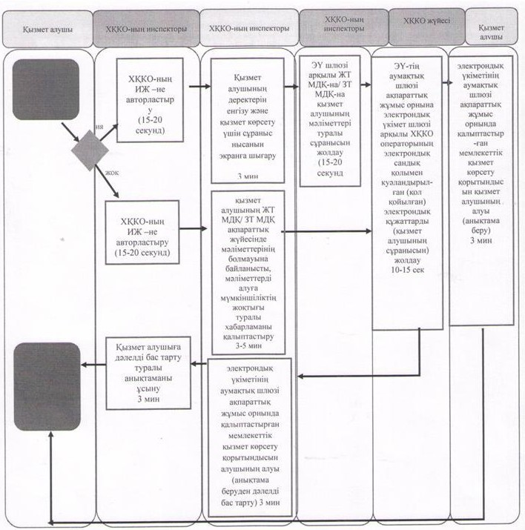

      *ҚФБ - құрылымдық - функционалдық бірлік: көрсетілетін қызметті берушінің құрылымдық бөлімшелерінің (қызметкерлерінің), халыққа қызмет көрсету орталықтарының, "электрондық үкімет" веб-порталының өзара іс-қымылдары;

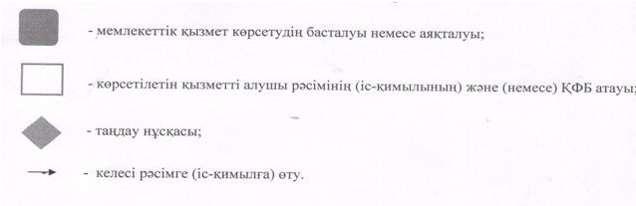

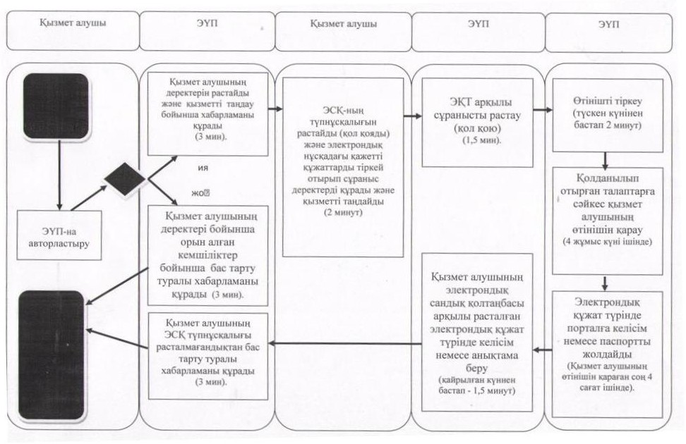

**Шартты белгілер:**

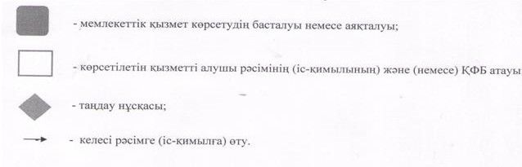

© 2012. Қазақстан Республикасы Әділет министрлігінің «Қазақстан Республикасының Заңнама және құқықтық ақпарат институты» ШЖҚ РМК